Zagłada oraz Laboratorium i digestorium laboratoryjne

Zagłada
Z materialni odchodzi niewielki korytarz. Jego przestrzeń nazwano „Zagłada”. W tym pomieszczeniu o powierzchni około dwóch metrów kwadratowych został podkreślony szczególnie ten moment tragicznej historii mieszkańców getta. Korytarz ma kształt nieregularnego sześciokąta. Ściany pomalowano na ciemnoszary kolor, podłoga jest czarna. Znajdują się tutaj małe ekrany w ramach. Wyświetlają się na nich wizerunki, nazwiska oraz relacje niektórych osób zamordowanych w obozie zagłady w Bełżcu.
W niewielkiej gablocie umieszczono przedmioty z nazistowskiego obozu koncentracyjnego KL Plaszow. Jest to kostka mydła oraz nadpalone książki. Książki prawdopodobnie były ukryte w dawnym domu przedpogrzebowym znajdującym się na terenie obozu.

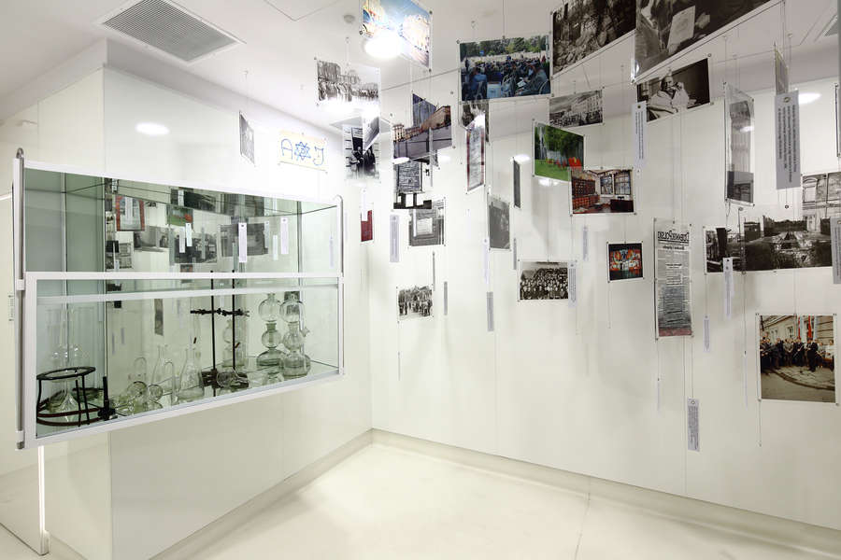
Fot. Andrzej Janikowski, Muzeum Krakowa

Laboratorium i digestorium laboratoryjne

To ostatnie pomieszczenie wystawy. Ma ono nieregularny kształt zbliżony do litery L. Jego długość wynosi około pięciu metrów, szerokość około czterech. W dawnej aptece służyło do przeprowadzania procesów chemicznych z różnymi substancjami. Ściany obłożono białymi, gładkimi płytami. Z białego sufitu, na wprost wejścia zwisają plastikowe płytki z nadrukowanymi fotografiami i podpisami. Po lewej na ścianie z wejściem znajduje się gablota z medalem Sprawiedliwy wśród narodów świata przyznanym Tadeuszowi Pankiewiczowi. Ściana na wprost wejścia zawiera szklaną gablotę. Stanowi ona nawiązanie do tak zwanego digestorium. To urządzenie w formie komory do pracy z toksycznymi substancjami.
W ścianie na wprost ściany z wejściem, w lewym rogu sali znajdują się drzwi. Są zamknięte, białe, metalowe. W tym miejscu znajdowało się tylne wyjście z apteki. Tędy nieraz uciekały osoby ukrywane przez Tadeusza Pankiewicza.
Zwisające fotografie to instalacja artystyczna oddająca złożoną kwestię pamięci o Zagładzie Żydów w Polsce. Płytki są przeźroczyste. Nadrukowane zdjęcia są czarno-białe lub kolorowe. Zwisają na metalowych żyłkach na różnych wysokościach. Przedstawiają różne wydarzenia. Są to na przykład sceny z marszu Pamięci idącego ulicami dawnego getta w Krakowie, czy z procesu sądowego nazistowskiego zbrodniarza wojennego, Amona Goetha - komendanta obozu Plaszow, przed Najwyższym Trybunałem Narodowym.
Digestorium znajduje się w gablocie, za szybą. Gablota zaczyna się na wysokości około metra od podłogi. Digestorium to komora do pracy ze szkodliwymi substancjami. Są one dzięki temu zabezpieczone. Toksyczne opary usuwa z wnęki specjalny wyciąg. W tym digestorium ustawiono kilka szklanych naczyń do badań chemicznych. Są to: retorty, chłodnice, kolby. Mają one kształt kuli przechodzących w wygięte rurki, stożków i walców. Tylna ściana gabloty jest lustrem. Odbija się w nim instalacja ze zdjęć, naczynia oraz zwiedzający.

tekst: Regina Mynarska, Fundacja Pełni Kultury
konsultacje dostępności: Adrian Wyka
konsultacje merytoryczne: Katarzyna Kocik
czas powstania: wrzesień dwa tysiące dwudziestego drugiego roku

